**프로세스와 스레드**

・프로세스(process)

* 실행 중인 하나의 프로그램
* 하나의 프로그램이 다중 프로세스 만들기도 함  
  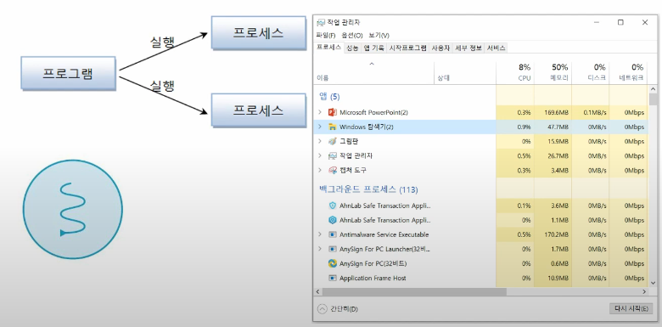

・스레드(Thread)

* 프로세스 내부에 있는 제어의 단일 순차 흐름
* 하나의 스레드는 프로세스와 같이 시작, 실행 종료의 순서를 가짐
* 스레드 자체는 프로세스가 아니므로 홀로 실행될 수 없음  
  ・프로세스 내에서만 실행 가능  
  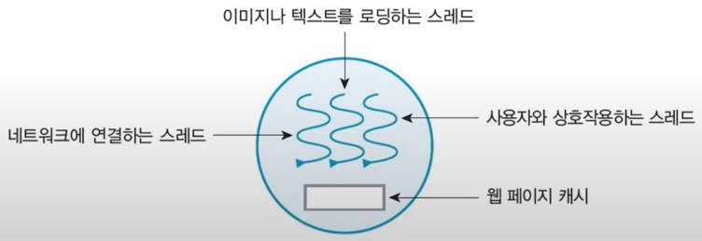

・멀티 태스킹(multi tasking)

* 두 가지 이상의 작업을 동시에 처리하는 것  
  1. 멀티 프로세스  
  ・독립적으로 프로세스들을 실행하고 여러 가지 작업 처리  
  2. 멀티 스레드  
  ・한 개의 프로세스를 실행하고 내부적으로 여러 가지 작업 처리  
  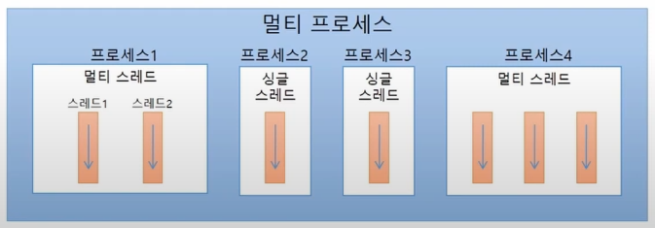

・스레드의 장점

* 완전한 프로세스의 상태를 저장하는 값비싼 부담을 덜 수 있음  
  ・문맥 전환이 동일 주소 공간 내에서 행해지기 때문  
  ・스레드 간의 문맥 전환에서는 단지 소수의 레지스터, 스택 포인터, 프로그램 카운터 등에 대해서만 상태 저장과 복구가 수행

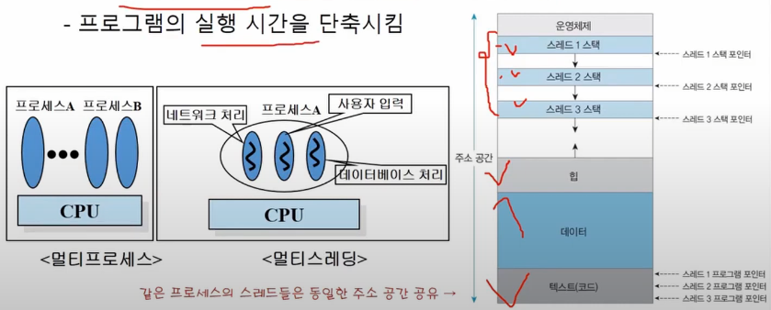

・메인(main) 스레드

* 모든 자바 프로그램은 메인 스레드가 main() 메소드 실행하며 시작
* main() 메소드의 첫 코드부터 아래로 순차적으로 실행
* 실행 종료 조건  
  ・마지막 코드 실행  
  ・return문 실행  
  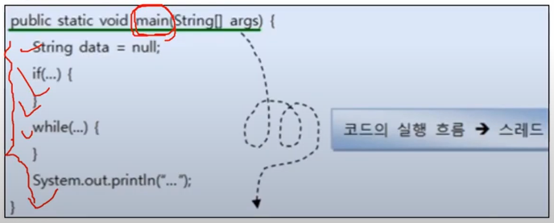
* main 스레드는 작업 스레드들을 만들어 병렬로 코드들을 실행  
  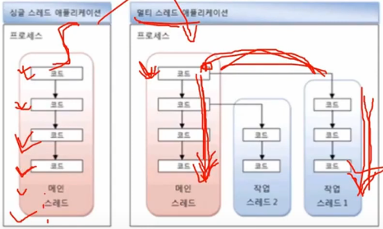
* 프로세스의 종료  
  ・싱글 스레드: 메인 스레드가 종료하면 프로세스도 종료  
  ・멀티 스레드: 실행 중인 스레드가 하나라도 있다면, 프로세스 미종료

・메인 스레드가 작업 스레드보다 먼저 종료되더라도 작업 스레드가 계속 실행중이라면 프로세스는 종료되지 않음

**작업 스레드의 생성과 실행**

・멀티 스레드로 실행하는 어플리케이션 개발

* 몇 개의 작업을 병렬로 실행할지 결정하는 것이 중요  
  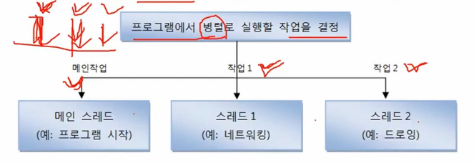

・작업 스레드 생성 방법

1. Thread 클래스로부터 직접 생성  
 ・Runnable을 매개값으로 갖는 생성자 호출

2. Thread 하위 클래스로부터 생성

・Thread 클래스 상속 후 run 메소드 재정의 해 스레드가 실행할 코드 작성

**프로그램 이해를 위해 필요한 개념들**

・클래스

* 정의: 객체를 정의해 놓은 것
* 용도: 객체를 생성하는데 사용

・객체

* 정의: 실제로 존재하는 것. 사물 또는 개념
* 용도: 객체가 가지고 있는 기능과 속성에 따라 다름  
  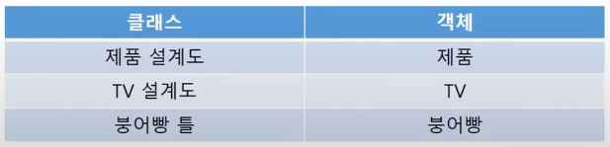

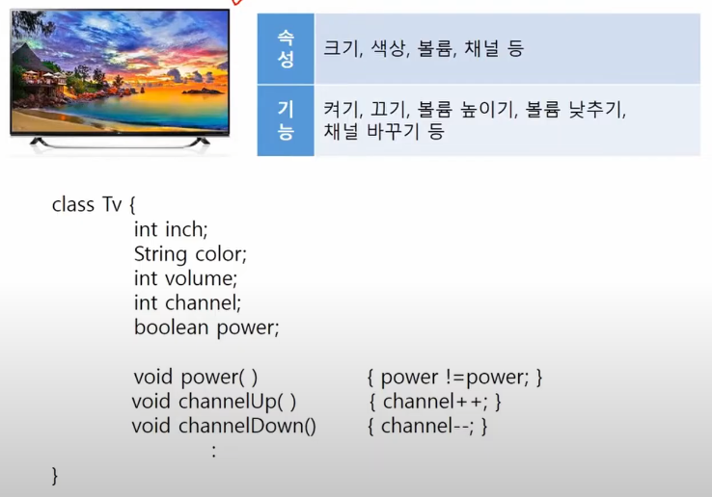

・인스턴스화

* 클래스로부터 객체를 만드는 과정

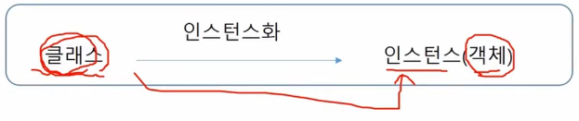

・객체의 생성과 사용

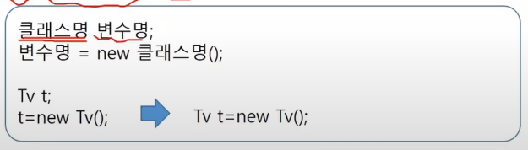

・상속

* 기존 클래스를 재사용하여 새로운 클래스를 작성하는 것
* 재사용성이 높고 코드의 중복제거 용이  
  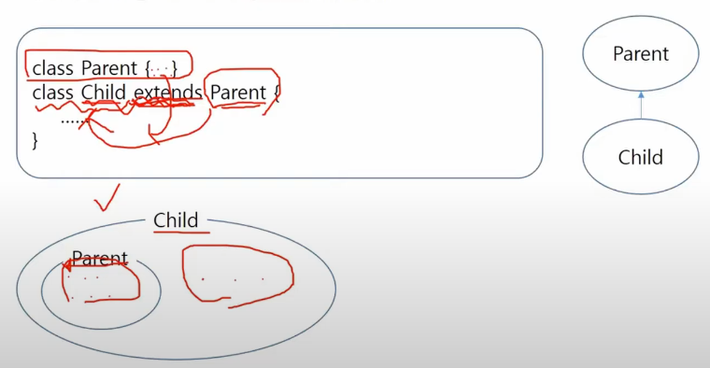

・참조변수의 형변환

* 상속관계에 있는 클래스 사이에서만 가능  
  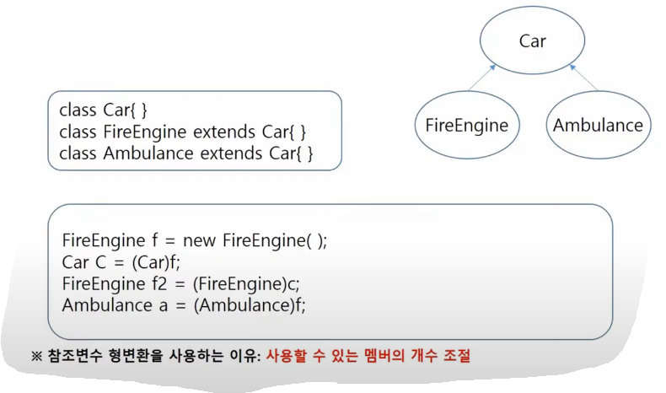

・추상 클래스

* 추상 메서드를 포함하고 있는 클래스  
  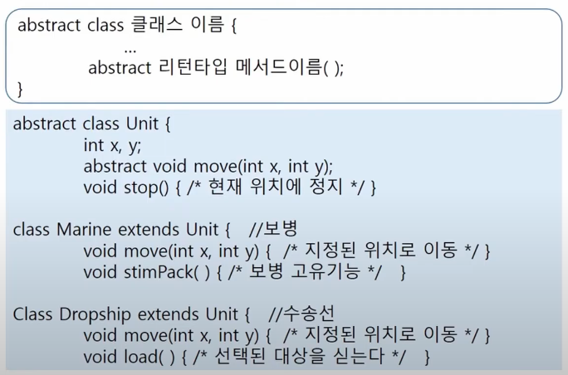

・인터페이스

* 일종의 추상클래스  
  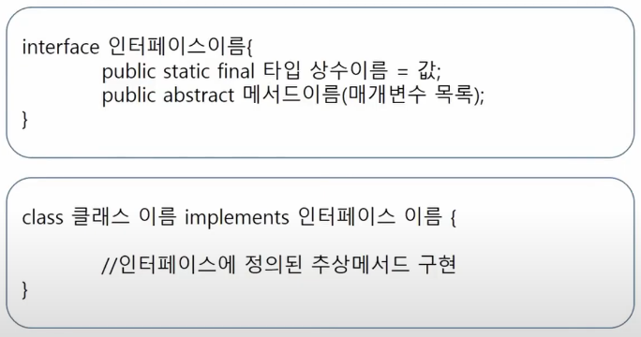

**두가지 작업을 처리하는 예제**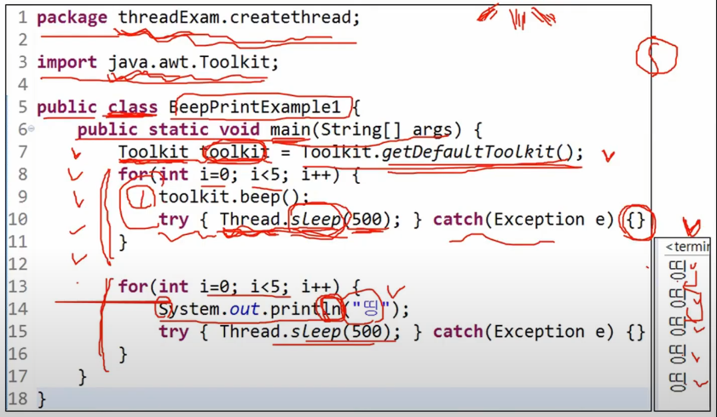

1. Thread 클래스로부터 직접 생성

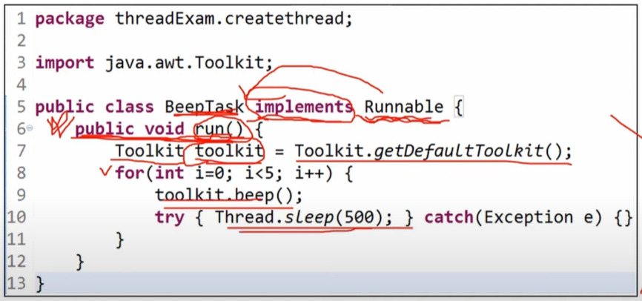

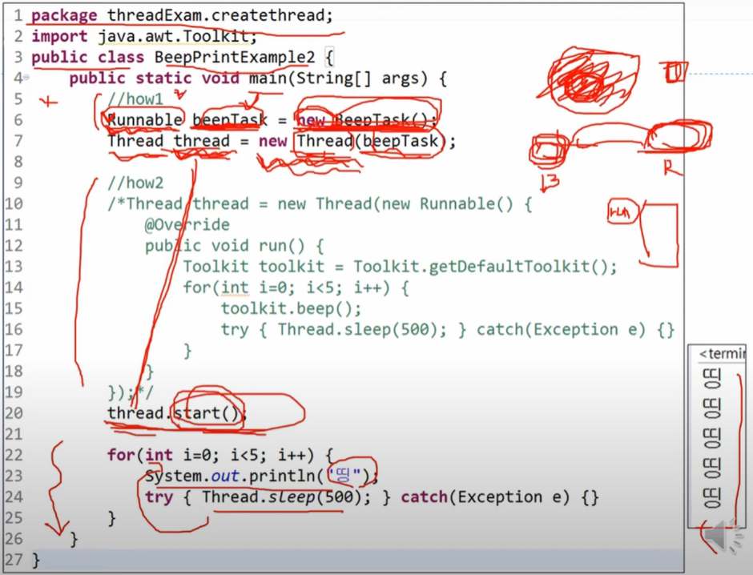  
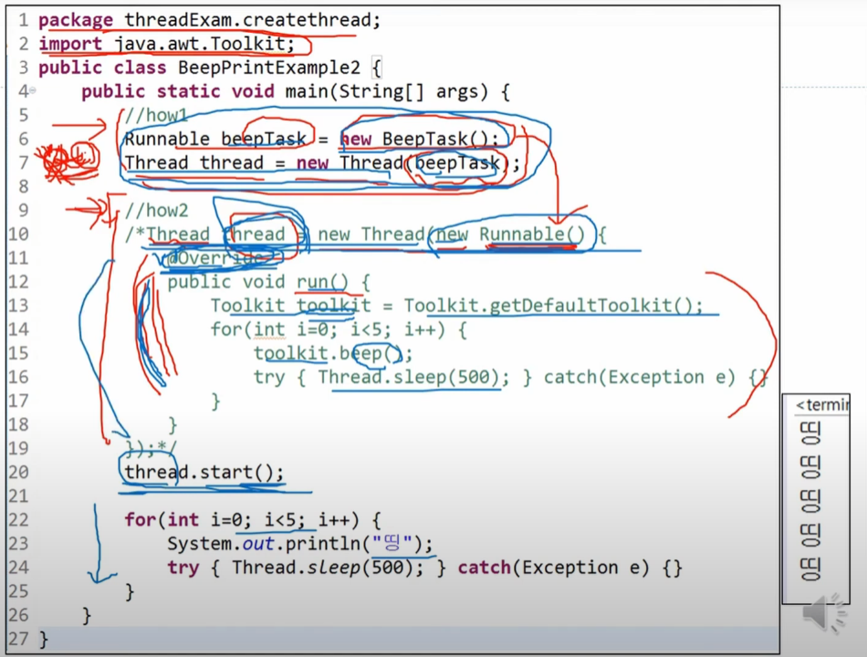

정리

* 프로세스와 스레드
* 작업 스레드 생성과 실행
* 프로그램 이해를 위해 필요한 개념들  
  ・클래스, 객체, 상속, 참조변수의 형변환, 추상클래스, 인터페이스 등
* 두가지 작업을 처리하는 예제  
  ・BeefPrintExample1  
  ・BeefPrintExample2(how1, how2)